WEBINAR O PRIDOBITVI ZNAKA EU MARJETICA ZA NASTANITVENE OBRATE

V četrtek, 21.1.2021 bo od 10.00 do 12.30 ure potekal Webinar Evropske komisije z naslovom »The EU Ecolabel for Tourist Accommodations - Engaging together in a sustainable recovery«, v katerem bodo predstavljeni pogoji za pridobitev okoljskega znaka EU Marjetica.

Znak za okolje EU za turistične nastanitve, v Evropi poznan kot EU Marjetica, je od leta 2003 uradni znak Evropske unije za okolju prijazne turistične nastanitvene zmogljivosti. Podjetja, ki pridobijo znak, s tem uradno veljajo kot preverjeno okolju prijazna. Za EU Marjetico lahko zaprosijo vse vrste nastanitvenih zmogljivosti, vključno s hoteli, penzioni, planinskimi kočami, zasebnimi sobodajalci, turističnimi kmetijami in kampi.

Več informacij in prijavnico dobite na: https://ec.europa.eu/environment/ecolabel/

Lepo pozdravljeni,
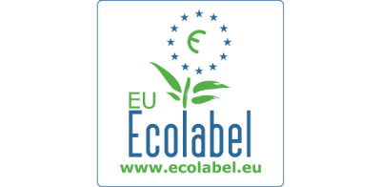

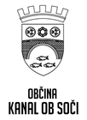 | Nika TESTEN | 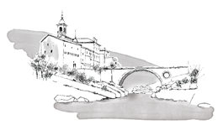
 | Strokovni sodelavec v TIC-u Kanal
 | T: 05/398-12-15
 | Občina Kanal ob Soči
 | Trg svobode 23 • SI-5213 Kanal
 | www.obcina-kanal.si

